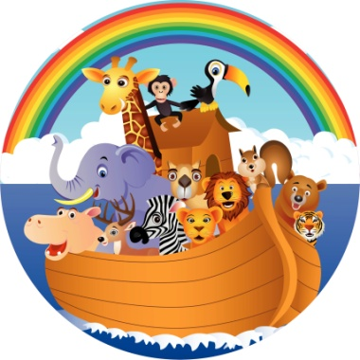

Onafhanklike Kleuterskool
Nuusbrief 35 19 Oktober 2015

Tema van die week: Padveiligheid

Lentepotjieloop: Baie dankie aan al die ouers vir jul moeite met die kaartjie verkope asook jul ondersteuning tydens die heerlike dag. Ons hoop almal het die dag saam met ons geniet. Die wenners van die heerlike potjies was as volg: Baie geluk aan almal!
1ste “Cowboys and Crooks”
2de Graad 6
3de Graad 5
Ongewone haarstyldag: Woensdag 21 Oktober 2015. Kleuters moet asb. Woensdag met ‘n ongewone haarstyl skool toe kom. Daar sal ‘n prys wees vir die kleuter met die mees ongewone haarstyl.
Donasies: Personeel van NSA vra asb. vir “wetwipe” donasies, Kleredrag: Indien ‘n kleuter ‘n rok of ‘n romp skool toe aantrek, vra ons asb. dat u ‘n “skipant” broekie of “leggings” onder die rok/romp aantrek. Ons vra asb. u samewerking.
Gedagte vir die week: “Dit is die dag wat die Here gemaak het; laat ons daaroor juig en bly wees.” (Ps 118:24)
Seëngroete __________________
Noag se Arkie personeel Ouerhandtekening
-Klein genoeg om te groei . . . groot genoeg om vrug te dra –

Onafhanklike Kleuterskool
Nuusbrief 35 19 Oktober 2015

Tema van die week: Padveiligheid

Lentepotjieloop: Baie dankie aan al die ouers vir jul moeite met die kaartjie verkope asook jul ondersteuning tydens die heerlike dag. Ons hoop almal het die dag saam met ons geniet. Die wenners van die heerlike potjies was as volg: Baie geluk aan almal!
1ste “Cowboys and Crooks”
2de Graad 6
3de Graad 5
Ongewone haarstyldag: Woensdag 21 Oktober 2015. Kleuters moet asb. Woensdag met ‘n ongewone haarstyl skool toe kom. Daar sal ‘n prys wees vir die kleuter met die mees ongewone haarstyl.
Donasies: Personeel van NSA vra asb. vir “wetwipe” donasies, Kleredrag: Indien ‘n kleuter ‘n rok of ‘n romp skool toe aantrek, vra ons asb. dat u ‘n “skipant” broekie of “leggings” onder die rok/romp aantrek. Ons vra asb. u samewerking.
Gedagte vir die week: “Dit is die dag wat die Here gemaak het; laat ons daaroor juig en bly wees.” (Ps 118:24)

Seëngroete __________________
Noag se Arkie personeel Ouerhandtekening
-Klein genoeg om te groei . . . groot genoeg om vrug te dra -

